Zakład Gospodarki Mieszkaniowej

67-200 Głogów, ul. Poczdamska 1 tel. 076 853 11 00/02 fax. 076 853 11 01 www.zgm.glogow.pl e-mail: zgm@zgm.glogow.pl

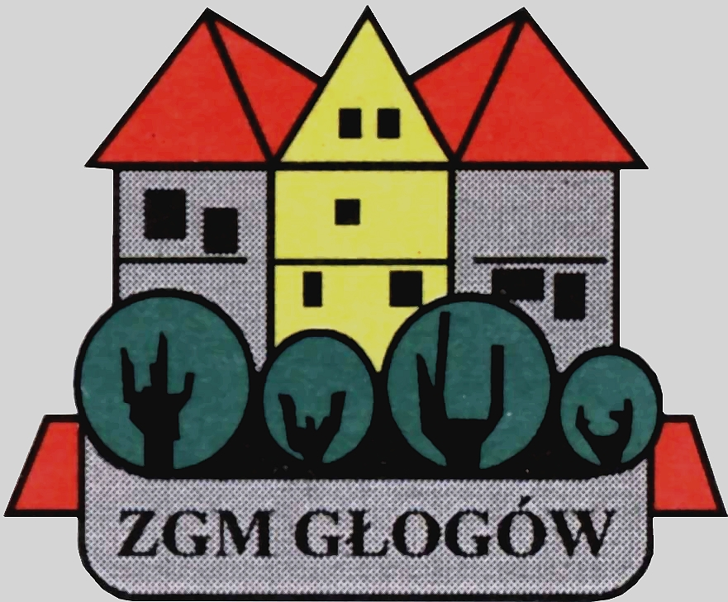

Głogów, dnia 30.04.2021 r.

OGŁOSZENIE O ZAMÓWIENIU
Zakład Gospodarki Mieszkaniowej w Głogowie, ul. Poczdamska 1, 67-200 Głogów zaprasza do składania ofert cenowych w trybie „zapytania ofertowego” (art. 70¹ i następne Kodeksu Cywilnego) na:

Remont schodów piwnicznych w budynku Wspólnoty Mieszkaniowej przy
Al. Wolności 54-60 w Głogowie

1. Termin realizacji zamówienia: do 30 dni od dnia podpisania umowy
2. Przedmiotem zamówienia jest wykonanie robót budowlanych związanych z remontem schodów piwnicznych w budynku Wspólnoty Mieszkaniowej przy Al. Wolności 54-60 w Głogowie, w zakresie określonym szczegółowo w przedmiarze robót, stanowiącym Załącznik nr 2 do niniejszego ogłoszenia.
3. Materiały dotyczące zamówienia, których złożenia żąda Zamawiający, dostępne są na stronie internetowej Zamawiającego www.zgm.glogow.pl
- Formularz ofertowy (Załącznik nr 1 do ogłoszenia)
- Przedmiar robót (Załącznik nr 2 do ogłoszenia)
- Zestawienie wykonanych robót w zakresie objętym przedmiotem zamówienia (Załącznik
nr 3 do ogłoszenia)
- Projekt umowy (Załącznik nr 4 do ogłoszenia)
- Zakres prac powierzonych podwykonawcom (Załącznik 5 do ogłoszenia)
- Oświadczenie o wykonaniu zamówienia siłami własnymi (Załącznik nr 6 do ogłoszenia)
- Oświadczenie o dokonaniu wizji lokalnej obiektu (Załącznik nr 7 do ogłoszenia)
- Oświadczenie dotyczące przetwarzania danych osobowych wraz z oświadczeniami osób
biorącymi udział w postępowaniu z ramienia Wykonawcy (Załącznik nr 8 do ogłoszenia)
- Oświadczenie o podatku VAT i nr konta bankowego (Załącznik nr 9 do ogłoszenia).
4. Osoby do kontaktu z ramienia Zamawiającego:
4.1. W sprawach technicznych:
Kierownik Działu Technicznego Zakładu Gospodarki Mieszkaniowej w Głogowie - Ryszard Sajko, tel. 76-853-11-30.
4.2. W sprawach proceduralnych: Dział Techniczny - Przetargi Zakładu Gospodarki Mieszkaniowej
- Sławomir Sadecki, tel. 76-853-11-31
5. Kryterium oceny ofert: 100% cena
6. Do oferty należy dołączyć następujące dokumenty:
6.1. Kosztorysy ofertowe sporządzony zgodnie z przedmiarami robót umieszczonym na stronie internetowej Zamawiającego (Załącznik nr 2 do ogłoszenia).
Uwaga! Zamawiający nie dopuszcza składania kosztorysów uproszczonych.
6.2. Zestawienie, zgodnie z Załącznikiem nr 3 do ogłoszenia, co najmniej 2 robót wykonanych
w okresie ostatnich 5 lat, a jeśli okres prowadzenia działalności jest krótszy - w tym okresie, odpowiadających swym rodzajem robotom stanowiącym przedmiot zamówienia, tj. robotom ogólnobudowlanym w zakresie remontu budynków mieszkalnych lub użytkowych.
Do wykazu należy dołączyć dokumenty potwierdzające, że roboty zostały wykonane należycie (referencje, protokoły odbioru robót etc.)
6.3 Zaparafowany i podpisany przez Wykonawcę projekt umowy zgodnie z Załącznikiem nr 4 do ogłoszenia
6.4. Wykaz podwykonawców oraz (lub) oświadczenie o wykonaniu zamówienia siłami własnymi zgodnie z Załącznikami nr 5 i 6 do ogłoszenia
6.6. Aktualny wypis/odpis z właściwego rejestru albo zaświadczenie o wpisie do ewidencji działalności gospodarczej, wydany lub urzędowo potwierdzony przez organ wydający nie wcześniej niż 6 miesięcy przed dniem otwarcia ofert.
6.7 Opłaconą polisę od odpowiedzialności cywilnej w zakresie prowadzonej działalności
gospodarczej w wysokości co najmniej oferowanej kwoty brutto.
6.8. Podpisane oświadczenie dotyczące przetwarzania danych osobowych wraz z oświadczeniami
osób biorącymi udział w postępowaniu z ramienia Wykonawcy zgodnie z zał. nr 8 do ogłoszenia.
6.9. Podpisane oświadczenie o podatku VAT i nr konta bankowego zgodnie z zał. nr 9 do ogłoszenia
7. Opisaną i oznaczoną pieczątką firmową Wykonawcy ofertę należy złożyć do dnia 12.05.2021 r. do godz. 9⁰⁰ w skrzynce podawczej mieszczącej się na parterze (w wejściu) do siedziby Zakładu Gospodarki Mieszkaniowej w Głogowie przy ul. Poczdamskiej 1.
Uwaga! Złożenie oferty po wyznaczonym terminie będzie skutkowało odesłaniem oferty do Wykonawcy bez jej otwierania.
8. Otwarcie ofert odbędzie się w dniu 12.05.2021 r. o godz. 9¹⁰ w Sali Narad Zakładu Gospodarki Mieszkaniowej przy ul. Poczdamskiej 1 w Głogowie – I piętro.
Uwaga. W związku z epidemią koronawirusa w Polsce otwarcie ofert odbędzie się bez udziału wykonawców. Protokół z otwarcia ofert w formie skanu będzie udostępniony drogą e-mailową zainteresowanym wykonawcom biorącym udział w postępowaniu.
9. Zamawiający dopuszcza możliwość unieważnienia postępowania na każdym jego etapie, bez podawania przyczyny.
10. Zamawiający dopuszcza możliwość prowadzenia dalszych ustnych negocjacji z wykonawcami biorącymi udział w postępowaniu.

Rozdzielnik:
1. Tablica Ogłoszeń ADM „Śródmieście” przy Al. Wolności 40a w Głogowie
2. Tablica Ogłoszeń ZGM Głogów
3. Strona internetowa Zamawiającego: www.zgm.glogow.pl
4. Dział Techniczny (Przetargi) a/a – S.S.

